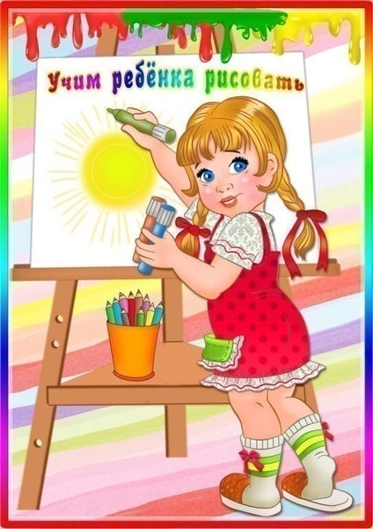

**Консультация для родителей «Учите ребенка рисовать!»**

**Уважаемые родители!**

   Обучая технике рисования малыша, необходимо учитывать, что движения руки ребенка, которые обуславливают изображение, только начинают развиваться. И этому процессу необходимо уделять особое внимание.

   Маленький ребенок не владеет способами работы карандашом и кистью, не владеет движениями руки, необходимыми для передачи формы предметов, не умеет управлять движениями  руки для достижения нужного качества: легкости. Слитности движения, определенного темпа его ритмичности и др., поэтому он не осознает зависимости качества изображения от качества движений руки при рисовании.

     Во второй младшей группе эти навыки закрепляются. Наряду с этим дети овладевают действиями с инструментами, когда положение руки  и пальцев естественно меняется при разных способах действия.

  Однако многие дети приходят  в детский сад из семьи, где обучение правильным способам действия с карандашом не проводилось. Излишнее напряжение, при неумении этого навыка, вызывает скованность движений, быстрое утомление руки. Основное внимание нужно обращать на то, чтобы ребенок усвоил, как нужно держать фломастер или кисть, рука должна  двигаться свободно.

Увлекательным материалом для развития рисования у детей в условиях семьи могут служить альбомы для раскрашивания. В них есть не только картинки, но и советы, как учить детей рисовать. Родители должны помочь детям в процессе раскрашивания, нужно внимательно рассмотреть с ребенком каждую картинку, в некоторых альбомах под каждой картинкой есть текст, прочитать его малышу. Не сразу получится ровное и аккуратное закрашивание картинки. Взрослому надо следить, чтобы малыш не выходил за пределы контура. При закрашивании можно менять на направление штрихов: слева направо, сверху вниз, наискось.

У ребенка дома должны быть книжки с яркими картинками. Это Колобок, Теремок, Три медведя, Маша и медведь, Репка и др. Кроме того, очень хорошо приобрести для ребенка книжки-малышки, книжки-игрушки. Необычная форма этих книг сразу привлекает внимание малыша. Родители должны учить маленького ребенка рассматривать картинки. Малыш водит пальцем по страницам, находит знакомых ему животных, подражает звукам, жестикулирует, разговаривает с ними.

   Уважаемые родители!  Следует помнить, что изобразительное творчество практически невозможно сформировать без развития свободы действия рукой. РИСУЙТЕ, ПОЖАЛУЙСТА, ДОМА С РЕБЕНКОМ КАК МОЖНО ЧАЩЕ!

Источники: <https://nsportal.ru/detskiy-sad/risovanie/2012/10/16/konsultatsiya-dlya-roditeley-uchite-rebenka-risovat>

https://nsportal.ru/detskiy-sad/materialy-dlya-roditeley/2013/12/18/konsultatsiya-dlya-roditeley-uchim-risovat-rebenka